mikroSikaru
Brausteuerung
V3
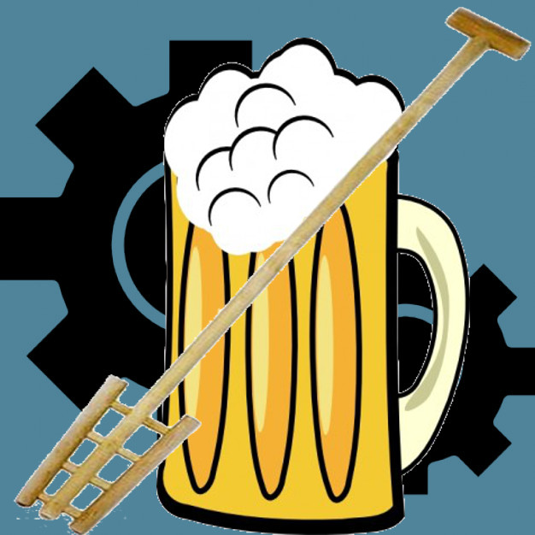
(C) 2017 by mikroSikaru.de
Ver.5.6.2017
Inhaltsverzeichnis
1. Einleitung 3
2. Anschluss 6
2.1. Installieren der BrausteuerungsApp 6
2.2. Verbinden mit dem Brausystem 6
2.2 Einlernen der 230V-Funkschalt-Zwischensteckdose 8
3. Bedienung 9
3.1 Verbindung zur Brausteuerung 10
3.2 Einstellung 15
3.3 Rezept erstellen 16
3.4 Brauen 21

1. Einleitung

“Sikaru ist summerisch und bedeutet Bier”

Das mikroSikaru Brausteuerungsset besteht aus der eigentlichen Brausteuerung, einer 230V-Funkschalt-Zwischensteckdose und einem Android Mobilgerät (mit Bluetooth ab Android 3). Im Lieferumfang befindet sich lediglich die Brausteuerung. Eine geeignete 230V-Funkschalt-Zwischensteckdose und ein Android Mobilgerät muss extra besorgt und eingerichtet werden.
Temperatursensor
Ein-/Ausschalter mit
Betriebs LED

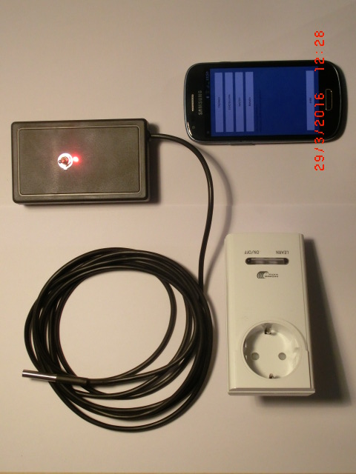
Brausteuerung
230-Funkschalt-Zwischensteckdose
(kann optisch anders aussehen)
Mobilgerät


Bevor Sie das Brausteuerungsset verwenden, lesen Sie bitte zuerst diese Anleitung und die der 230V-Funkschalt-Zwischensteckdose durch. Befolgen Sie bitte die Anweisungen in dieser Anleitung, sich an die Anweisungen zu halten. Bewahren Sie die Anleitung stets auf und geben Sie diese bei Verkauf mit dazu. Sollte die Anleitung verloren gehen, so können Sie diese unter mikroSikaru.de online herunterladen.
Das Brausteuerungsset ist nur für kleine Hobbybrauanlagen im privaten Bereich geeignet und nicht für die gewerbliche Nutzung ausgelegt. Die Geräte sind nicht für die Verwendung im Freien geeignet, nicht wasserdicht und sollten auch nicht in feuchten Räumen betrieben werden.
Die damit zu betreibende Brauanlage besteht gewöhnlich aus einem Maischetopf und einer elektrischen Heizquelle. Dabei sollte der Maischetopf im passenden Verhältnis zur Leistung der Heizquelle stehen. Ein typisches Größenverhältnis für diese Brausteuerung ist 1800/2000W Heizquelle zu 20l Topf. Vorraussetzung für eine passende Heizquelle ist, dass diese sofort nach dem Einschalten den Heizvorgang beginnt, ohne, dass manuell noch etwas getan werden muss. Sie soll also nach dem Wiedereinschalten in dem Zustand weiter arbeiten, wo sie vor dem Ausschalten war.
Der an der Brausteuerung angeschlossene Temperatursensor ist wasserdicht und hat einen Betriebs- und Lagertemperaturbereich von -20°C bis +105°C mit einer Genauigkeit von +/- 0,5°C bei -10°C bis +85°C.
Bitte schliessen Sie an die 230V-Funkschalt-Zwischensteckdose keine weiteren Geräte ausser der Heizquelle an. Dabei soll die Heizquelle für die 230V-Funkschalt-Zwischensteckdose geeignet sein und keine grössere Leistung als auf der 230V-Funkschalt-Zwischensteckdose angegeben brauchen.
Auch darf die 230V-Funkschalt-Zwischensteckdose nur in herkömmlichen Schutzkontaktsteckdosen mit einer Wechselspannung von 220-240V und 50Hz stecken. Die 230V-Funkschalt-Zwischensteckdose nicht an ein Verlängerungskabel anschliessen, decken Sie diese auch nicht ab und langen Sie diese nicht mit nassen Händen an. Keine Verbraucher anschließen, der einen Motorkondensator verwendet (zB Kühlschrank).
Lassen Sie die Brausteuerung und die Heizquelle während des Brauens niemals unbeaufsichtigt und halten Sie diese von Kindern und behinderten Personen fern. Wenn möglichst stellen sie die Brausteuerung sowie die Heizquelle der Brauanlage auf eine feuerfeste Unterlage und entfernen Sie in deren Umkreis sämtliches leicht entflammbares Material.
Bitte trennen Sie nach dem Brauvorgang die 230V-Funkschalt-Zwischensteckdose vom Stromnetz und entnehmen Sie die Batterie aus der Brausteuerung. Lagern Sie die Brausteuerung nicht mit eingelegter Batterie. Überprüfen Sie regelmässig das Brausteuerungsset auf Schäden und ersetzen nicht die beschädigten Teile. Sollte die Brausteuerung kaputt sein, so senden Sie diese an den Hersteller zurück (siehe Ende des Kapitels).
Batterien müssen mit besonderer Vorsicht behandelt werden. Nicht wiederaufladbare Batterie nicht versuchen aufzuladen, ins Feuer werfen, zu öffnen oder kurzzuschließen, sondern umweltgerecht entsorgen. Bei Berührung mit eventuell austretender Batteriesäure, diese mit Wasser abspühlen oder bei Augenkontakt nicht reiben, sondern mit Wasser ausspühlen und unverzüglich einen Arzt aufsuchen.
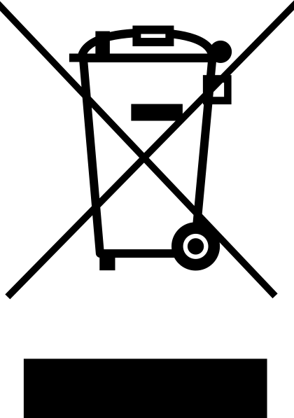
Elektrogeräte umweltgerecht entsorgen! Elektrogeräte gehören nicht in den Hausmüll. Gemäß Europäischer Richtlinie 2002/96/EG über Elektro- und Elektronikgeräte müssen verbrauchte Elektrogeräte getrennt gesammelt und einer umweltgerechten Wiederverwertung zugeführt werden. Möglichkeiten zur Entsorgung des ausgedienten Geräts erfahren Sie bei Ihrer Gemeinde- oder Stadtverwaltung.

Umweltschäden durch falsche Entsorgung der Batterien! Batterien gehören nicht in den Hausmüll. Sie können giftige Schwermetalle enthalten und unterliegen der Sondermüllbehandlung. Geben Sie deshalb verbrauchte Batterien bei einer kommunalen Sammelstelle ab.


In Übereinstimmung mit folgenden Europäischen Richtlinien wurde das CE-Zeichen angebracht:
1999/5/EG R&TTE-Richtlinie
EMV-Richtlinie 2014/30/EU (89/336/EWG)
2011/65/EU (RoHS II)

mikroSikaru.de
André Betz
Am Holzacker 81
91126 Schwabach
Tel.:0911 / 3606040
Email: mikroSikaru@AndreBetz.de
WEEE EAR Nr: DE 78447647

2. Anschluss

2.1. Installieren der BrausteuerungsApp
Für die Brausteuerung existiert zur Bedienung eine Anwendung für Android Mobilgeräte (App). Diese steht im Google Play Store kostenlos zur Verfügung. Der Link dazu steht auf der Webseite mikroSikaru.de unter BrausteuerungApp V3. Das gleiche gilt auch für diese Bedienungsanleitung.

2.2. Verbinden mit dem Brausystem
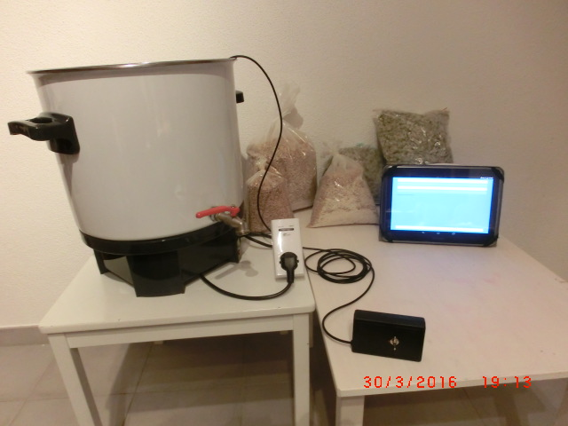
Das Prinzip der Brausteuerung besteht darin eine Kochplatte abhängig von der gemessenen Temperatur ein bzw. auszuschalten. Dabei wird die Kochplatte über die mitgelieferte 230V-Funkschalt-Zwischensteckdose geschaltet. Die Temperatur wird in der Maische gemessen mit Hilfe der am Gehäuse der Brausteuerung befestigten Temperatursensors gemessen.
Möglicher Aufbau der Brauanlage
3
2
1
4
5
1) Maischetopf, hier mit integrierter Kochplatte
2) Temperatursensor misst Temperatur in der Maische im Maischetopf
3) 230V-Funkschalt-Zwischensteckdose. An diese ist die Kochplatte mit dem 230V-Stromkabel angeschlossen
4) Android Mobilgerät mit Bluetooth
5) Brausteuerung. Diese steuert die 230V-Funkschalt-Zwischensteckdose und mist über den an ihr angebrachten Temperatursensor (4) die Temperatur im Maischetopf
Die 230V-Funkschalt-Zwischensteckdose arbeitet auf der Frequenz 432,92MHz und könnte in Konkurrenz mit anderen 230V-Funkschalt-Zwischensteckdosen stehen. Sollten Sie andere 230V-Funkschalt-Zwischensteckdosen in diesem Frequenzbereich haben, kann dies zur ungewollten Beeinflussung der Heizquelle und damit des Brauens führen. Stellen Sie bitte daher sicher, dass andere Funksender nicht die 230V-Funkschalt-Zwischensteckdose beeinflussen. Auch sollte die Brausteuerung nicht zu weit von der 230V-Funkschalt-Zwischensteckdose entfernt sein oder Hindernisse sich dazwischen befinden, um eine gesicherte Funkverbindung zu gewährleisten. Sie können dies vorher testen, indem Sie die 230V-Funkschalt-Zwischensteckdose in die 230V-Steckdose stecken ohne angeschlossener Herdplatte und den Brauvorgang kurz starten. Dabei sollte die 230V-Funkschalt-Zwischensteckdose angehen, sofern sich die Temperatur am Temperatursensor unterhalb der Temperatureinstellung des gewählten Brauschrittes befindet (siehe Kapitel 3.2). (Wie die 230V-Funkschalt-Zwischensteckdose mit der Brausteuerung verbunden wird, ist im Kapitel 2.2 beschrieben.)
Um die Brausteuerung benutzen zu können, legen Sie bitte zunächst auf der Rückseite der Brausteuerung eine 9V Batterie mit der richtigen Polung in das Fach unter dem Deckel ein.
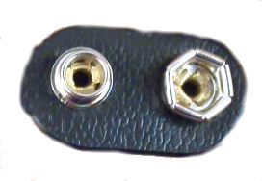
Polung des Anschlusses an der Brausteuerung
+ Pluspool
- Minuspol

Achten Sie darauf, dass die 9V Batterie voll aufgeladen ist und die Leistung entsprechend der Brauzeit ausreicht. Die Brausteuerung benötigt im Betrieb ca 51mA. Die Verwendung von Akkus oder Stromerversorgung über ein externes Netzteil erfolgt auf eigenes Risiko.
Sollte die Leistung der Batterie während des Brauens zuniedrig werden besteht die Gefahr, dass die 230V-Funkschalt-Zwischensteckdosen nicht mehr schaltet und ständig an bleibt und damit die Heizquelle nicht mehr ausgeschaltet wird. Um Energie zu sparen, schalten Sie am Besten während des Läuterns die Brausteuerung aus und erst wieder zum Kochen ein.
Bevor Sie das Einmaischen beginnen, stecken sie den 230V-Funkschalt-Zwischensteckdose in eine entsprechende 230V Steckdose und verbinden die Kochplatte zum Brauen mit der 230V-Funkschalt-Zwischensteckdose. (Wie die 230V-Funkschalt-Zwischensteckdose mit der Brausteuerung verbunden wird, ist im Kapitel 2.2 beschrieben.)
Die Kochplatte darf die Leistung der mitgelieferten 230V-Funkschalt-Zwischensteckdose nicht überschreiten. Bitte schließen Sie an die 230V-Funkschalt-Zwischensteckdose keinen Verteiler oder weiter Geräte an.
Der an der Brausteuerung befestigte Temperatursensor wird in das Brauwasser gelegt. Da die Steuerung mit einer Zweitpunktregelung mit Hysterese arbeitet, ist es wichtig den Sensor nicht direkt aber nahe der Heizquelle in der Maische anzubringen, damit keine grosse Zeitdifferenz zwischen Erhitzen und Temperaturmessung entsteht. Nun drehen Sie die Kochplatte auf die Leistung, die ausreicht, um Ihre Maische nicht schneller oder langsamer als 1°C/Min aufzuheizen.

2.2 Einlernen der 230V-Funkschalt-Zwischensteckdose
Die Brausteuerung unterstützt folgende getestete 230V-Funkschalt-Zwischensteckdosen:
Home Easy HE877 / HE877A
SmartWares SH5-RPS-36A
Brennenstuhl RCR 2044
Arendo
Mumbi m-FS306
Diese müssen vor der Benutzung mit der Brauseteuerung gekoppelt werden. Hierbei gehen Sie bitte folgendermassen vor:
1) Schalten Sie die Brausteuerung ein
2) Bringen Sie die 230V-Funkschalt-Zwischensteckdose in den Einlernmodus (Pairing)
3) Starten Sie eine Braustufe, in der geheizt werden muss
Nach kurzer Zeit sollte die 230V-Funkschalt-Zwischensteckdose das Signal der Brausteuerung erhalten und dieses gelernt haben.
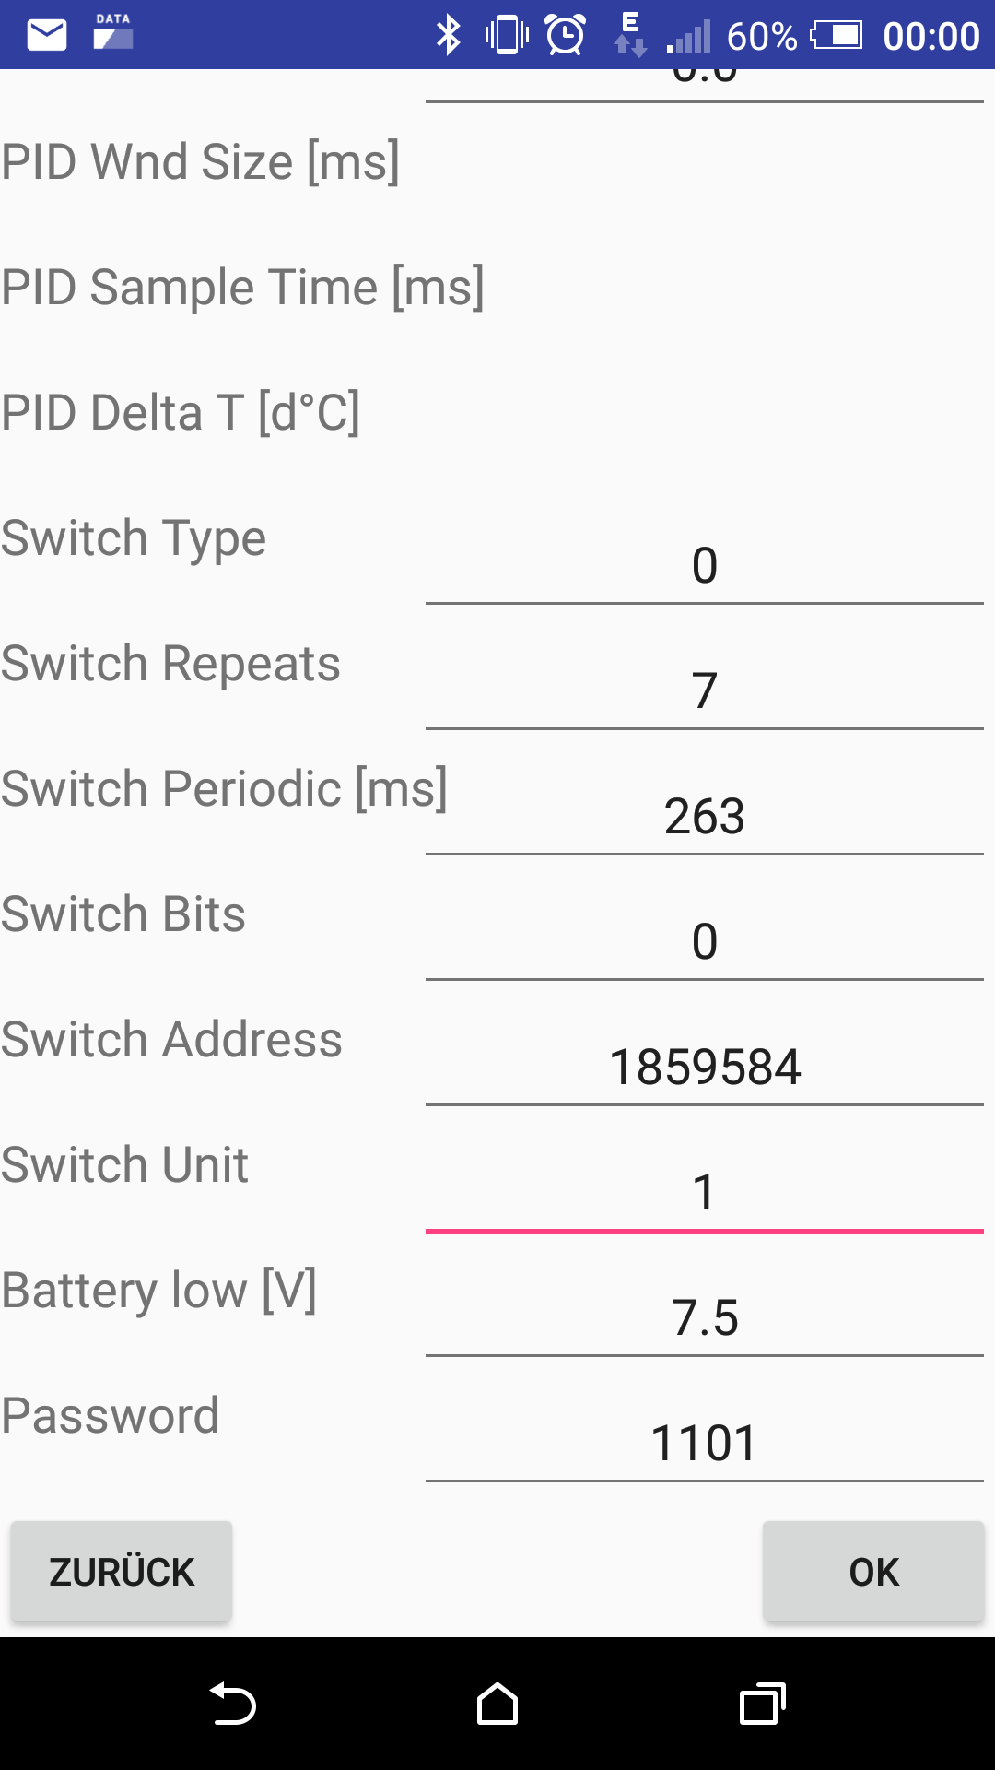
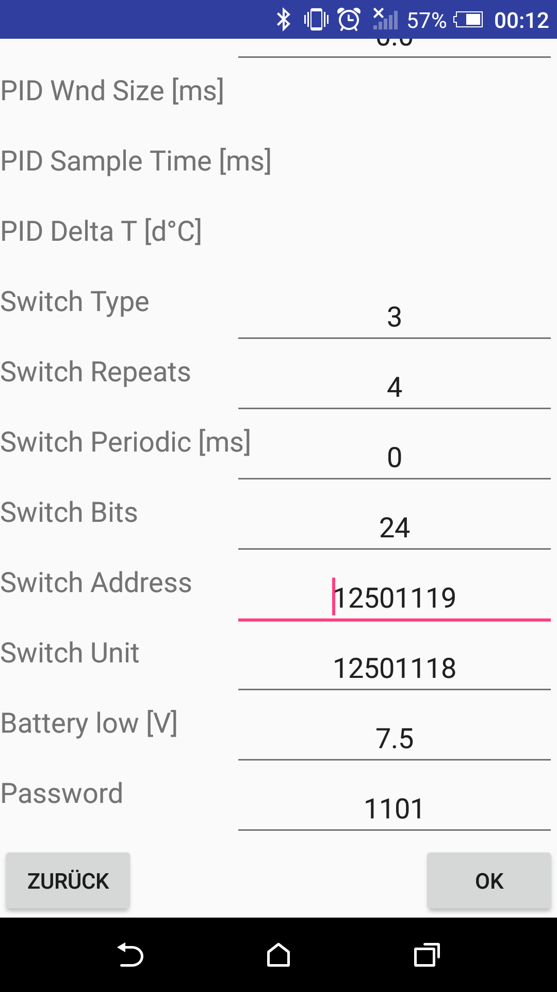
Nachdem soweit alles verbunden wurde, sind Sie bereit Ihre Brauanlage mit der Brausteuerung betreiben zu können. Sollten Sie einmal den Brauvorgang abbrechen, vergessen Sie nicht auch den 230V-Funkschalt-Zwischensteckdose aus der Steckdose zu ziehen, da diese noch aktiv sein kann.
Home Easy HE877(A) und Smarte Wares SH5-RPS-36A EInsetllungen
Arendo Einstellungen

3. Bedienung
Schalten Sie die Anlage an dem Kippschalter ein. Ein rotes LED Licht sollte neben dem Kippschalter angehen.
Starten Sie Ihre installierte BrausteuerungsApp auf dem Mobilgerät.

3.1 Verbindung zur Brausteuerung
Sollten Sie bis dahin kein Bluetooth aktiviert haben, dann wird Sie die App danach fragen diese zu aktivieren. Bitte bestätigen Sie diesen Dialog mit Ja.

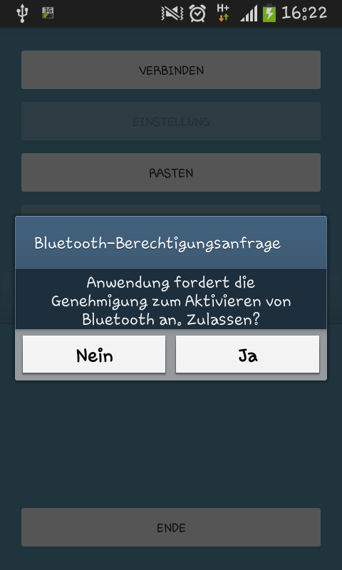
Stellen Sie zur Bluetooth-Verbindung von Ihrem Mobilgerät zur Brausteuerung sicher, dass sich das Mobilgerät in der Nähe von der Brausteuerung befindet um eine stabile Verbindung herstellen zu können. Am besten wäre sichtkontakt mit einem maximalen Abstand von höchstens 3m.
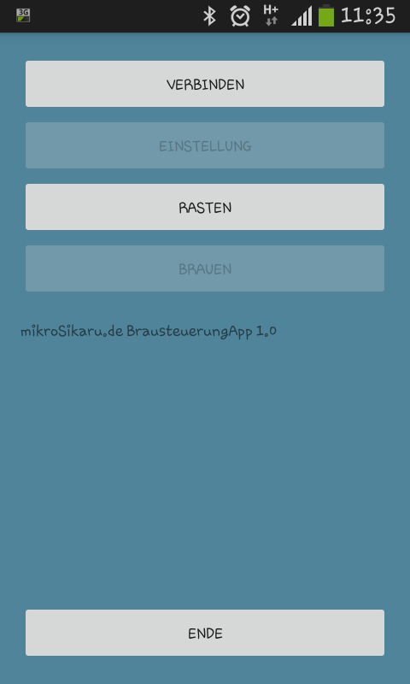
Gehen Sie nun auf “Verbinden”, um sich mit der Brausteuerung zu verbinden. Sollte noch keine mikroSikaru Brausteuerung verbunden sein, so drücken Sie “Scan for devices”.

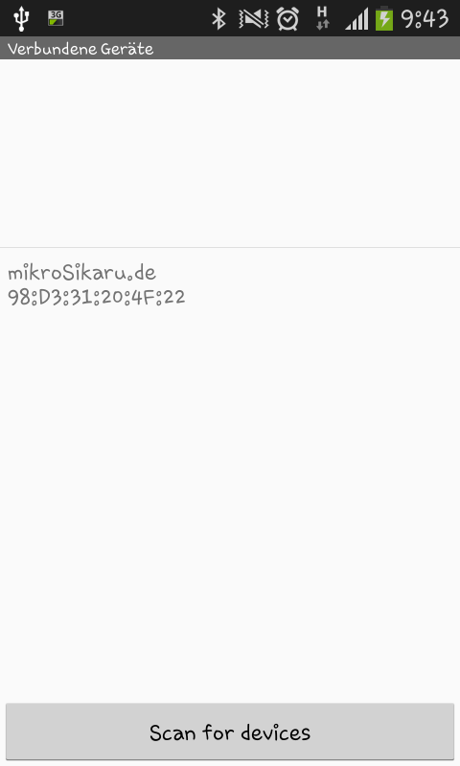
Nun sollte nach kurzer Zeit ein Gerät gefunden worden sein. Drücken Sie auf das gefundene mikroSikaru Gerät.
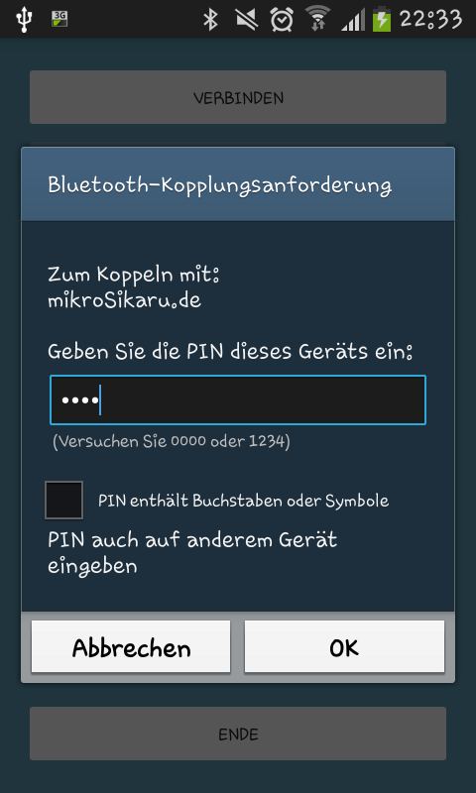
Geben Sie die PIN ein. Die Standard Pin ist 1101.

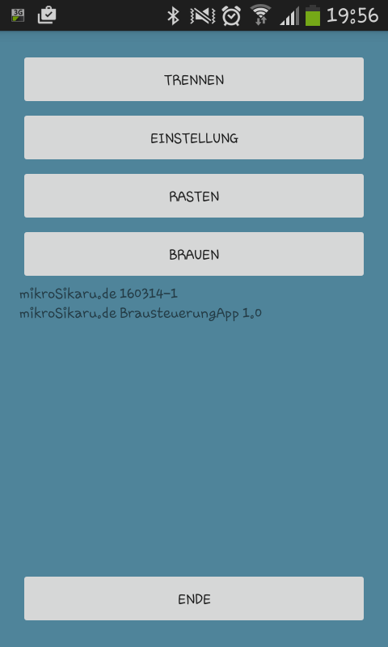
Nachdem das Gerät erfolgreich verbunden wurde, sind alle Funktionen verwendbar.

3.2 Einstellung
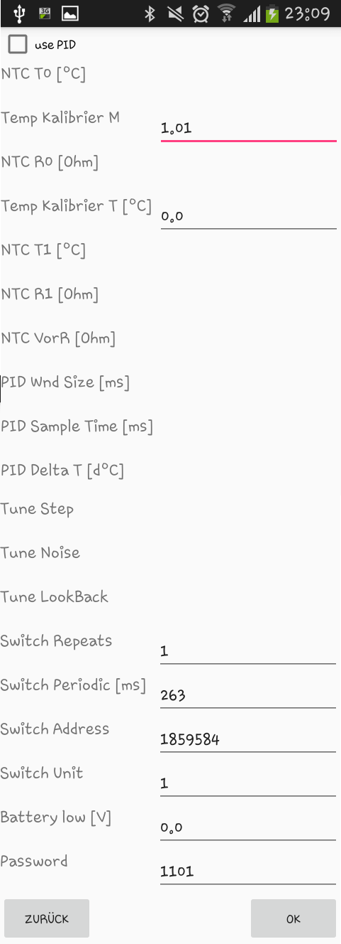
1) PID aktivieren (Experimental)
2) Temperatur Kalibriermultiplikator
3) Temperatur Kalibrieraddierer
4) Einstellungen hier sind nur aktiv, wenn es sich um eine Steuerung für ein NTC Temperatursensor handelt
13) Bluetooth Passwort
5) Zeitfenster innerhalb der geschaltet wird
6) Zeitfenster innerhalb der PID berechnet wird
7) Temperaturwert ab dem PID anfängt zu regeln
8) Tuning wird aktuell noch nicht unterstützt
9) Einstellungen für Funksteckdose:
Wiederholung der Aussendung
10) Signalabstand
11) Empfangseinheit
12) Spannungswert ab dem die Steuerung einen Warnton gibt und Heizung ausschaltet

3.3 Rezept erstellen
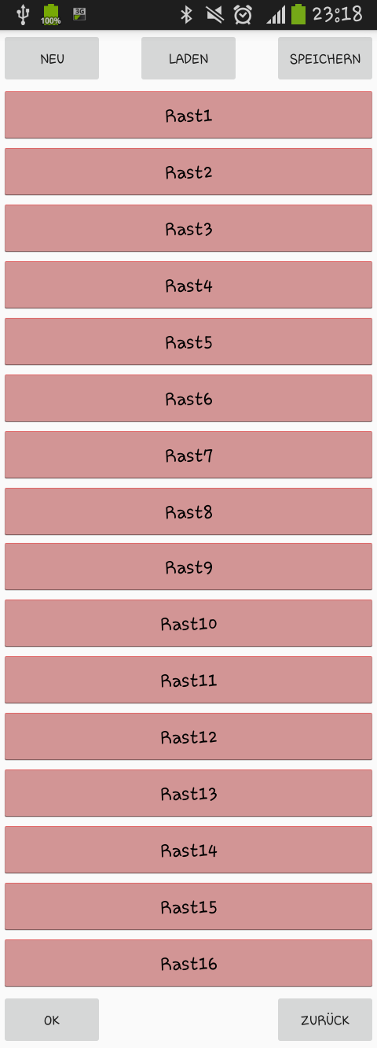
Gehen Sie auf einer der 16 abgebildeten Rasten, um diese einzustellen oder Laden Sie ein Rezept über Laden. Die aktivierten Rasten werden der Reihenfolge nach abgearbeitet.
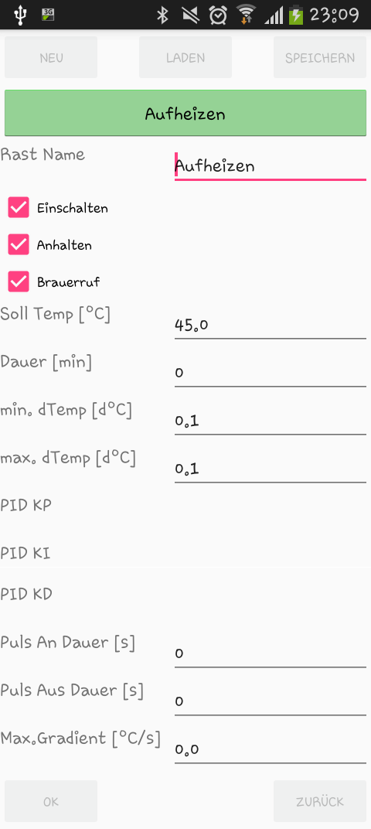
2) Aktivieren der Rast
3) Die Rast wird am Ende nach Zeitablauf angehalten
4) Nach Zeitablauf ertönt ein Brauruf
5) Zu haltende Temperatur in °C
6) Dauer der zu haltenden Temperatur in Minuten
7) Differenz zum minimalen Wert, ab der die Heizung eingeschaltet wird. Soll die Eischalttemperatur unter der Soll Temperatur liegen, so muss dieser negativ sein.
8) Differenz zur maximalen Temperatur, ab der die Heizung abgeschaltet wird.
9) PID Proportionalfaktor
1) Name der Rast
10) PID Integralfaktor
11) PID Differentialfaktor
12) Phase in der die Heizung an sein soll in Sekunden.
13) Phase in der die Heizung aus sein soll in Sekunden. Ist einer der beiden Werte 0, so ist diese Funktion deaktiviert.
14) Maximaler Temperatursteigerung pro Minute. Ist der Wert 0, so ist diese Funktionalität abgeschaltet.
-
Die Steuerung beinhaltet insgesamt 16 Rasten. Dabei werden die Rasten (1-16) nacheinander durchgelaufen, wobei nur die Rasten verwendet werden, die aktiviert wurden ( 2) Einschalten). Alle anderen Rasten werden übersprungen.
Jede Rast hat den gleichen Aufbau und Funktion. Es wird auf einen eingestellte Temperatur 5) geheizt und nach erreichen diese gehalten, bis die Zeit 6) abgelaufen ist. Unter dem Punkt 1) kann eine Name der Raststufe vergeben werden, der dann auch auf dem Knopf der Rast erscheint. Um eine Rast zu aktivieren muss unter Punkt 2) der Haken gesetzt werden. Aktivierte rasten werden in der Übersicht grün dargestellt, nicht aktivierte rot.
Ist Punkt 3) aktiviert, hält nach Zeitablauf die Rast an und wartet auf eine Bestätigung des Brauers bevor die nächste Rast angesteuert wird. Zusätzlich kann noch ein Brauruf 4) aktiviert werden, die ein Alarmsignal sowohl an der Steuerung als auch auf dem Mobilgerät (falls eingestellt) ertönt.
Standardmässig ist für die Temperaturregelung ein Zweipunktregler mit Hysterese eingestellt. Dazu werden min und max Differenzwerte benötigt. Der max-Wert 8) wird zum Temperaturwert 5) dazu addiert (T+max) und ist der Wert, ab dem die Heizung ausschaltet. Der min-Wert 7) wird auch zur Temperatur 5) dazu addiert (T+min) und stellt den unteren Wert dar, ab dem die Heizung wieder eingeschaltet wird. Dabei gilt, dass T+min < T+max sein muss. Aus der Praxis ist es so, dass der max-Wert positiv undder min-Wert negativ ist.
Die PID Regler-Werte stehen 9, 10 und 11 stehen nur dann zur Verfügung, wenn in den Einstellungen PID ausgewählt wurde. Hier wird nicht weiter darauf eingegangen, da dieseEinstellung experimentell ist und eher die Zweitpunktregelung empfohlen wird.
Für bestimmte Heiz- und Füllmengenkombinationen ist es notwendig, dass die Energiezufuhr zu überdimensioniert oder das Totzeitglied der Regelung zu träge zum Regeln ist. Deshalb gibt es die Möglichkeit die Hitzezufuhr gepulst (an 12, aus 13) zu setzen. Dies erfordert allerdings ein wenig Kenntnis über seine Anlage. Zum Beispiel könnte man nur die Hälfte der Energie zuführen, wenn die Heizung wiederholt 10s an und 10s aus schaltet. Sind beide Werte auf 0, so ist diese Funktion ausgeschaltet.
Eine weitere Regelungsanpassung ist die Steuerung des Temperaturanstieges pro Zeit unter Punkt 14. Dieser regelt, wie schnell die Temperatur pro Minute steigen soll. Generell gilt ein Wert von 1°C/Min für das Bierbrauen als Standard.
Will man auch eine Rast fürs Kochen anlegen, so ist es wichtig zu Wissen, ab welcher Temperatur das Wasser zu kochen beginnt. Dies ist deshalb wichtig, damit die Steuerung weiss, ab wann Sie die Zeit zählen soll. Fängt das Wasser schon weit unter 100°C an, so werden die 100°C nie gemessen und die Zeit fängt nicht an herunter zu zählen. Die Kochtemperatur hängt von dem Druck ab, der wiederrum von der Höhenlage oder Wetter abhängig ist.In Nürnberg fängt zum Beispiel das Wasser bereits schon ab 98°C an zu kochen.

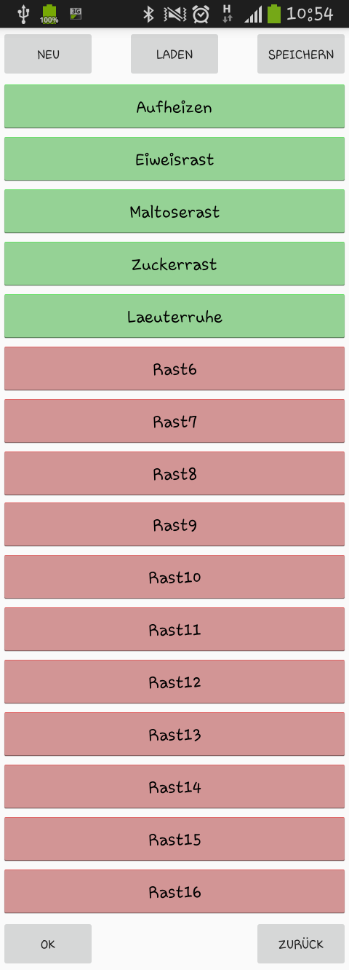
Die grün markierten Rasten sind die aktivierten und werden beim Brauprozess ausgeführt. Unter Speichern kann das Rezept auf dem Mobilgerät abgelegt werden. Mit OK wird das Rezept an das angeschlossene Mobilgerät übertragen.

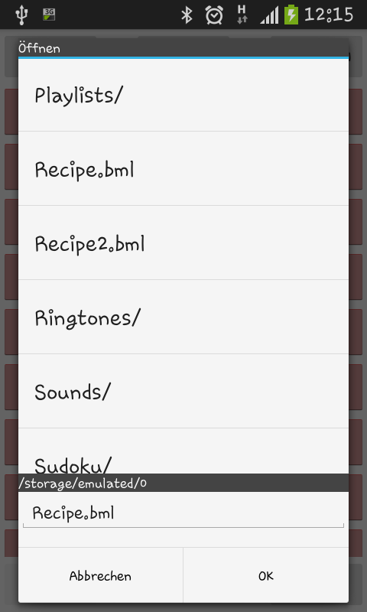
Im Speicher/Ladedialog geben Sie für das Rezept einen Namen ein oder wählen zum Laden einen aus. Achtung: Im Speicherdialog können Rezepte mit gleichem Namen auch überschrieben werden
Beim Laden wird auch das Exportdateiformat des kleinen Brauhelfers weitestgehend unterstützt. Diese gelade Datei sollte aber noch einmal in der BrausteuerungsApp kontrolliert und eventuell angepasst werden, da nicht alle Werte im kleinen Brauhelfer gesetzt werden können.

3.4 Brauen
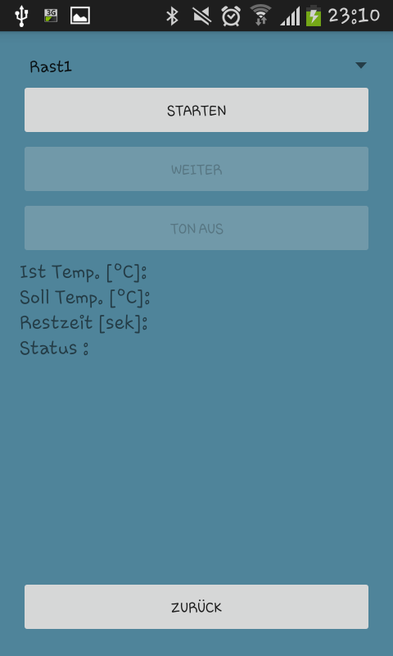
Im Braumenu wird im oberen aufklappbaren Liste die Rast eingestellt, ab der zu brauen begonnen werden soll. Nachdem Start beginnt der Brauprozess und alle aktivierten (grünen) Rasten werden nacheinander durchlaufen. Die Anzeige wird alle 3-4 Sekunden aktualisiert.
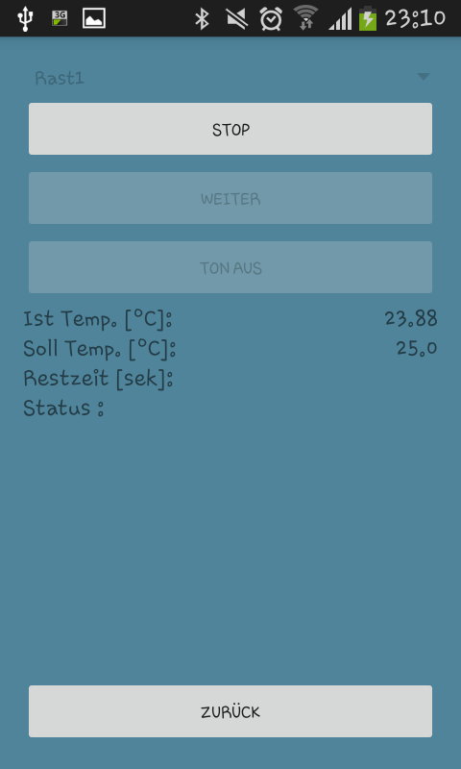
Mit Stop kann der Brauprozess komplett abgebrochen werden. Die Taste Weiter erscheint, wenn eine manuelle Bestätigung zum nächsten Brauprozess in der Rast einegstellt wurde. Mit der Taste Ton Aus kann ein eingestellter Brauruf deaktiviert werden. Im Hintergrund wird bei bestehender Bluetooth Verbindung ein Brauprotokoll erstellt, wobei die Werte mit Semikolon getrennt sind Diese Datei kann in unterschiedlichen Tabellenkalkulationsprogrammen eingelesen werden.
Hin und wieder kann es passieren, dass während des Brauvorganges die Bluetooth Verbindung zum Mobilgerät abbrechen kann. Daraufhin spielt das Mobilgerät einen von Ihnen vorher engestellten Alarmton ab. Sollte die Verbindung unterbrochen worden sein, einfach erneut die Verbindung in der Software wieder herstellen. Die Unterbrechung ist für den Brauvortschritt aber kein Problem, da die Brausteuerung unabhängig vom Mobilgerät weiter steuert. Die Verbindung ist nur wichtig für Interaktionen mit dem Braurezept, wie ein Bestätigen des Braurufes oder Erstellung des Protokolles.
Das Mobilgerät spielt auch bei eingestelltem Brauruf einen Alarmton ab oder bei zu niedriger Batteryspannung.. Wie Sie den Alarmton in Ihrem Mobilgerät einstellen, entnehmen Sie bitte der Bedienungsanleitung zu Ihrem Mobilgerät.
Es ist anzuraten den ersten Sud mit der Steuerung zu simulieren, ohne Malz, nur mit Wasser. So kann man sich erst einmal mit der Steuerung vertraut machen und die Einstellungen an das Maischesystem anpassen, um eine optimale Temperaturregelung zu erzielen.

